CURSO DE EXTENSIÓN 2017

CURSO DE APRECIACIÓN E HISTORIA DEL ARTE

“FRANCIA, SUIZA Y ALEMANIA BY RENT A CAR”

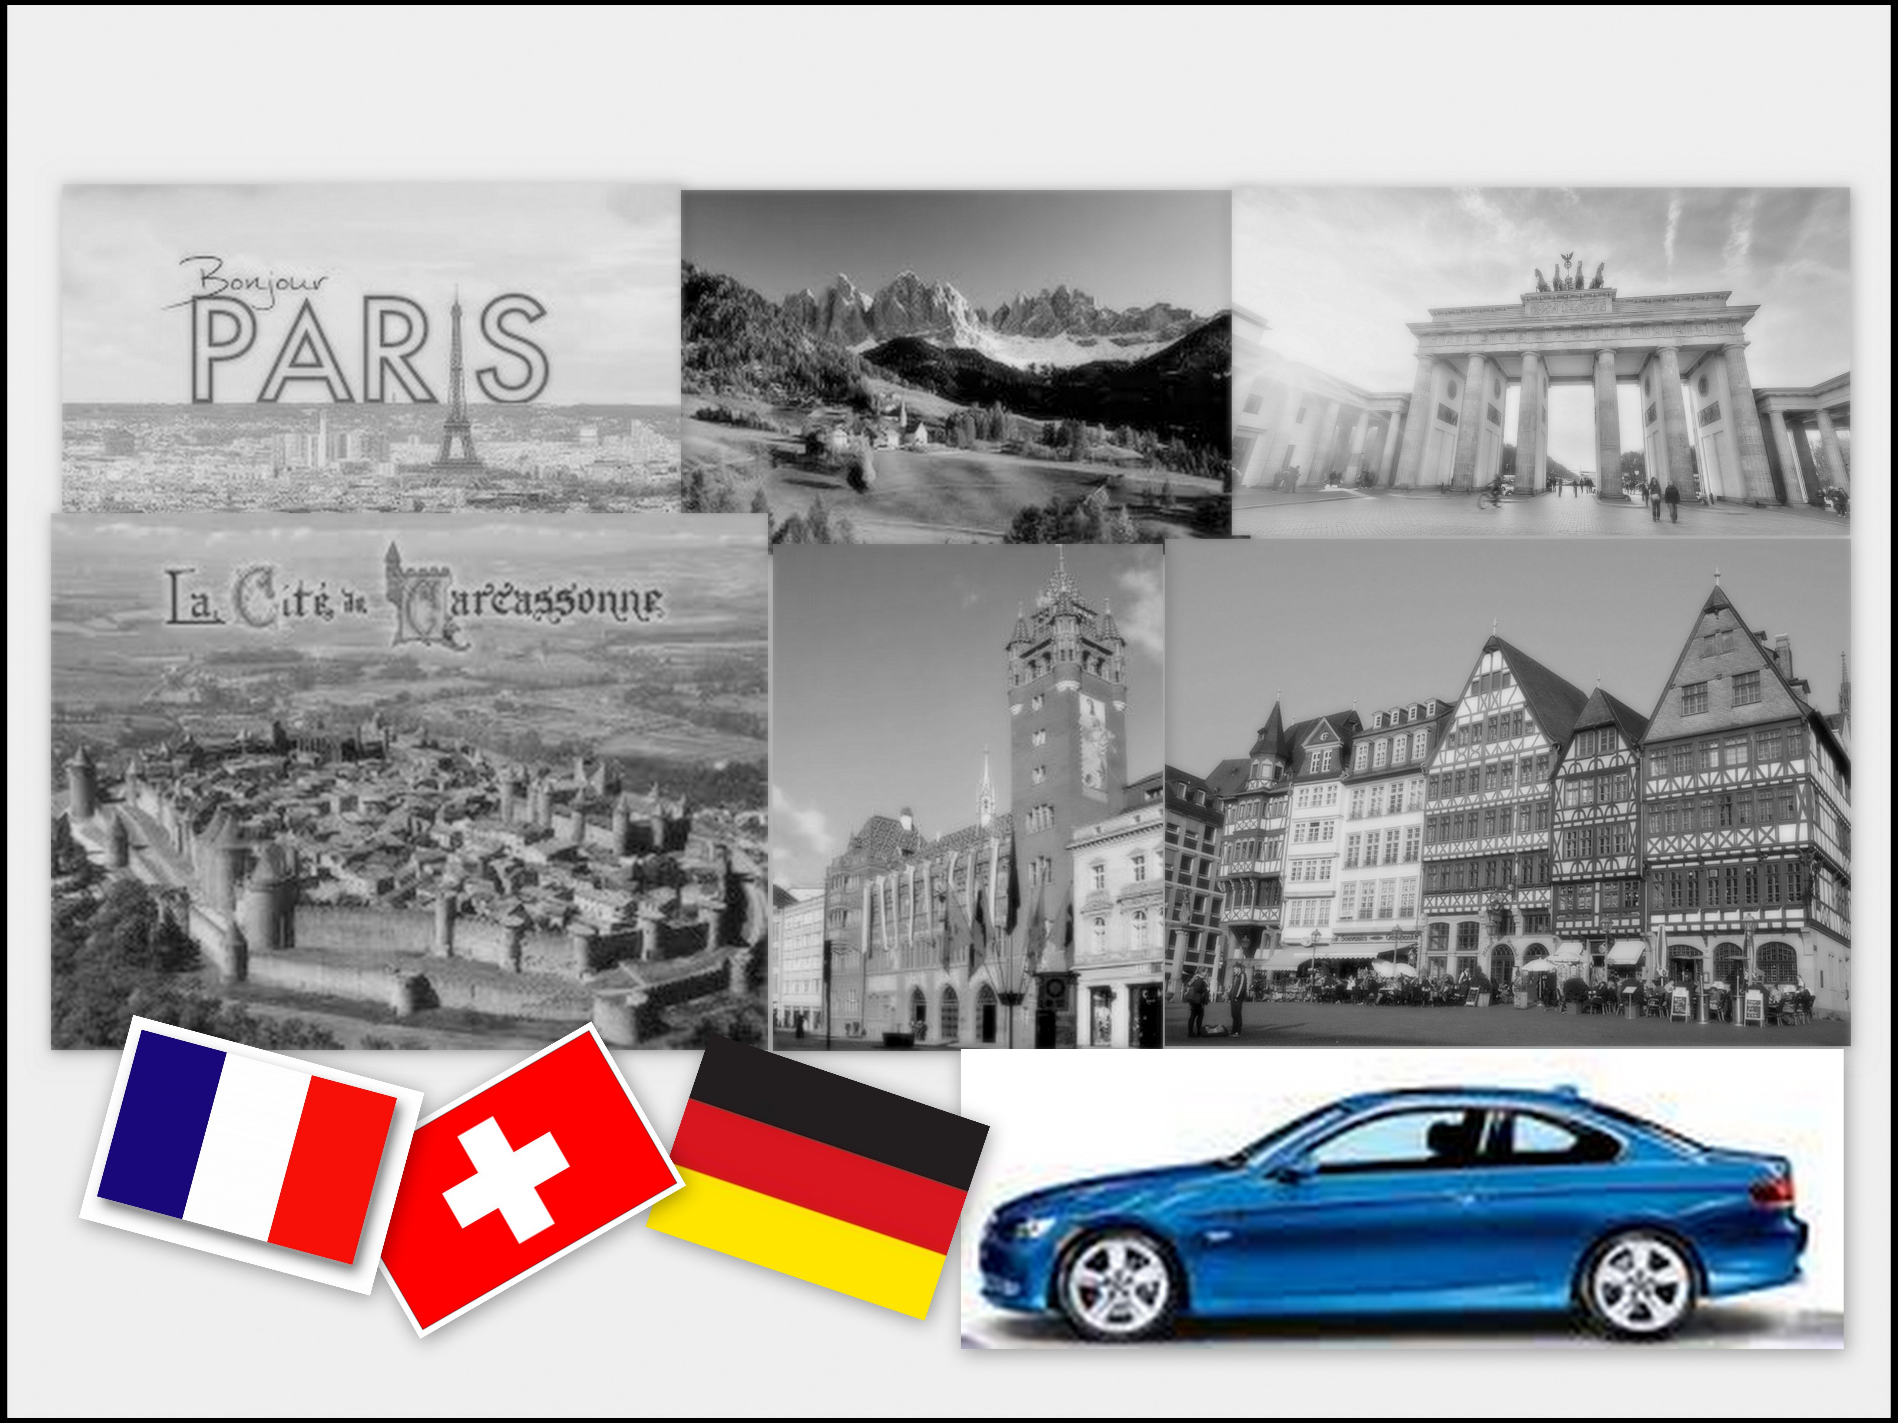

Desarrollo del curso : Entre abril y noviembre* de 2017.
Día y horario : Miércoles, 09.30 a 11.00 horas.
Lugar : Sala Viña del Mar, Arlegui 683.
Profesor : Jorge Salomó Flores.
Fecha de inicio : Miércoles 5 de abril de 2017.
Fecha de término : Miércoles 6 de diciembre de 2017.

Antecedentes curriculares del Profesor:

Jorge Salomó Flores, Gerente de la Corporación Cultural de Viña del Mar, Licenciado y Pedagogo en Historia, Máster en Historia de la Pontificia Universidad Católica de Valparaíso, conferencista especializado en Historia del Arte y Gestión cultural, Diplomado en Administración Municipal en la Universidad de Haifa (Israel). Además de su labor de Gerente en la Corporación Cultural de Viña del Mar, es académico de la Universidad Adolfo Ibáñez y asesor artístico del Casino de Viña del Mar, ha sido curador de importantes exposiciones retrospectivas que se han presentado en Viña del Mar, Santiago, Talca, Concepción y otros centros culturales del país. Desde 2004 ha asesorado la actualización de inventario patrimonial artístico y bibliográfico de la Armada de Chile. Ha publicado varias obras de historia local: “Vitrales de la Parroquia de Viña del Mar, lectura teológica y artística” (coautor con el Dr. Kamel Harire, 2005), “La belle époque viñamarina a través de las caricaturas de Mundo” (Edmundo Searle, 2007), “Viñamarina, la historia a partir de un corso de flores” (2009), “El hermano fuego” (coautor con Luis Bork y Marcia Lillo, 2010), Catálogo Crítico del Museo de Bellas Artes de Viña del Mar (coautor, 2012), “Calle Valparaíso, siete cuadras de historia” (2012), “50 Años, Corporación Cultural de Viña del Mar” (2013), “Gustavo Lorca Rojas, hombre de bien, ejemplo de buena política (2014, en coautoría con el Senador Francisco Chahuán), "Chile, 100 mujeres y su legado en nuestra historia" (2015) y "Chile, 100 Senadores y su influencia en nuestra historia" (2017). En su formación profesional ha realizado numerosos viajes a través de los cinco continentes, que le han permitido conocer importantes museos, centros culturales y académicos.

Descripción del curso:

Un viaje por el corazón de Europa, a través de los parajes llenos de historia y belleza patrimonial de Francia, la delicadeza del mundo alpino suizo, y la tradición y perfección germana. Cada clase, una región o alguna de las principales ciudades, en un paseo siempre sorprendente, como si fuéramos en un automóvil, que nos lleva imaginariamente desde Viña del Mar al viejo continente. Especial para aquellos que gustan de viajar (¿quién no?), guiados por las explicaciones y vivencias del profesor Jorge Salomó.

 | FRANCIA, SUIZA Y ALEMANIA BY RENT A CAR
 | 2017 (MIÉRCOLES)
Miércoles 5 de abril | Introducción general al curso.
Miércoles 12 de abril | París (1)
Viernes 21 de abril | París (2)
Miércoles 26 de abril | Versailles y Chartres
Miércoles 3 de mayo | PROFESOR EN VIAJE
Miércoles 10 de mayo | PROFESOR EN VIAJE
Miércoles 17 de mayo | Orleans, Blois y Chambord
Miércoles 24 de mayo | Amboise, Chenonseaux y Tours
Miércoles 31 de mayo | Bordeaux
Miércoles 7 de junio | Cluny y Lyon
Miércoles 14 de junio | Avignon y el río Gard
Miércoles 21 de junio | Nimes, Montpellier y Carcasonne
Miércoles 28 de junio | Arles, Niza, Cannes y Mónaco
Miércoles 5 de julio | Bretaña, Mont San Michelle y Granville
Miércoles 12 de julio | Caen, Dauville, Trouville, Honfleu
Miércoles 19 de julio | Rouen, Ammiens y Lille (Alta Normandía)
Miércoles 26 de julio | Estrasburgo
Miércoles 2 de agosto | Ginebra
Miércoles 9 de agosto | Lausanne
Miércoles 16 de agosto | Basilea y Berna
Miércoles 23 de agosto | Zürich y San Gallen
Miércoles 30 de agosto | Heidelberg
Miércoles 6 de septiembre | Selva Negra y romanticismo alemán
Miércoles 13 de septiembre | Franckfort y Worms
Miércoles 20 de septiembre | VACACIONES FIESTAS PATRIAS
Miércoles 27 de septiembre | Munchen
Miércoles 4 de octubre | Mainz, Coblenza y Limburg
Miércoles 11 de octubre | Colonia
Miércoles 18 de octubre | Hamburgo y Celle
Miércoles 25 de octubre | Rothernbur y Ulm
Miércoles 1 de noviembre | FERIADO
Miércoles 8 de noviembre | Bamberg y Nüremberg
Miércoles 15 de noviembre | Dresden, Weimar y Leipzig
Miércoles 22 de noviembre | Berlín (1)
Miércoles 29 de noviembre | Berlín (2), Postdam, Sanssouci
Miércoles 6 de diciembre | Conclusión general del curso

Valores

Público General

Matrícula : $ 26.000.-
Mensualidad : $ 26.000.-

Socios Club de Lectores Diario “El Mercurio” de Valparaíso.
Socios de la Corporación Cultural de Viña del Mar y mayores
de 65 años.
Egresados y/o titulados de UNAB, podrán acceder a este beneficio presentando su credencial de membresía Alumno Andrés Bello.

Matrícula : $ 22.000.-
Mensualidad : $ 22.000.-

Estudiantes (Menores de 25 años y acreditado con comprobante de matrícula)

Matrícula : $15.000
Mensualidad : $16.000

Convenio Matrimonio
(Al menos uno debe ser Socio de la Corporación Cultural de Viña del Mar)
Matrícula : $ 26.000.- por ambos
Mensualidad : $ 32.000.- por ambos

Asistencia por clase

Público en general : $9.000.-
Socios Corporación Cultural : $8.000.-

PATRICIA LINCO TAPIA
ENCARGADA CURSOS DE EXTENSIÓN 2017
E-MAIL: info@culturaviva.cl
FONOS: 2693579 – 2680633 – 2883358
CALLE ARLEGUI 683, 2º PISO – VIÑA DEL MAR

